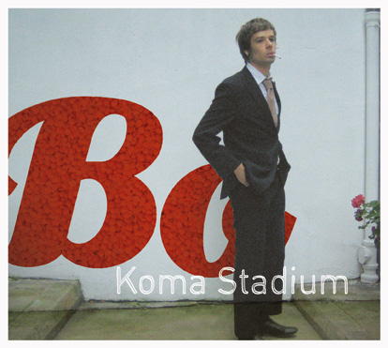
Bo – BIOGRAPHIE
Nouvel Album
3 septembre 2007
"Koma Stadium" (Spozzle/Discograph)
Avec ce deuxième album, "Bo renoue avec l'age d'or de la pop !" (Tracks/ Arte). Quatorze titres pour passer à la moulinette les canons du genre, alchimie entraînante faite de choubidoowap survitaminé et de pop dopée à l'électro chic. Bo électrise, Bo mélange, Bo surprend. Youpi !
Adepte du gimmick poétique, fanatique du sample aléatoire, prince de la mélodie imparable, Bo agite le shaker, convoque Kaoss Pad et computer. Une couche de second degré, une touche de sensibilité, le cocktail prend forme et s'intitule "Koma Stadium". Sortie prévue le 3 septembre 2007.
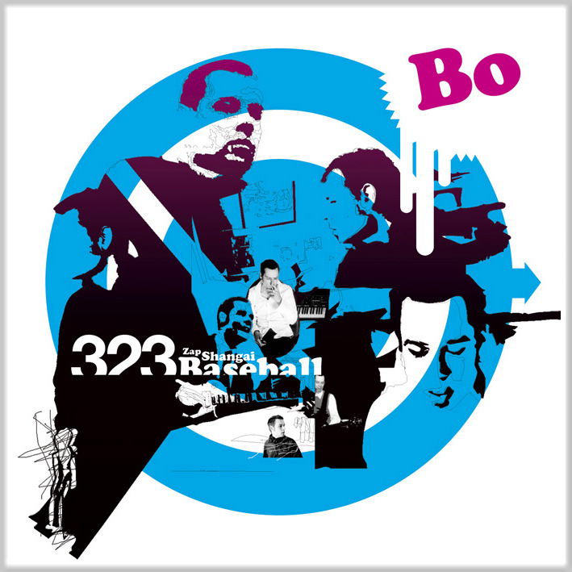
"323 Zap Shangai Baseball"(Spozzle/Codaex), premier LP enthousiasmant (2004), s’amusait "à baguenauder entre pop enjouée et embardées funky, au gré de textes plaisants et refrains pétillants" (Rock & Folk). Happy groove à gogo, textes ciselés au programme, absurde attitude en étendard, cet album est un vrai manifeste pour une french pop ludique et sans complexe. Remarqué par la presse (Rock & Folk, Rock Sound, Recording…), il a également su séduire radios (France Inter, Le Mouv…) et télévisions (clip sur MCM et MTV). Longueur d'Ondes accroche et le parraine illico dans le cadre du programme COACH.


C’est en live que Bo trouve toute sa dimension. Epaulé par 3 acolytes (basse, batterie, claviers), il promène sa Plastic Music un peu partout en France. La formule fait mouche et donne près de 90 concerts en 4 ans. A la fois charmeur et provocateur, Bo entraîne le public dans son univers si particulier. Showman-né, il livre une performance énergique et débridée.




